|  |  |
| --- | --- |
|  |  |
|  |  |
|  |  |
|  |  |
| **Corso** | Lab 06 |
| **Documento** | Lab Finale |

# 

Sommario

Overview 3

Power BI 4

Data manipulation 4

Data visualization : Europe 13

Data visualization : Europe Geo 24

Advanced 27

Analytics pane 27

New quick measure 29

Grouping o Binning 31

Bookmark **Error! Bookmark not defined.**

# Overview

In questo hands-on avrete l’opportunità di lavorare con Power BI.

Per questo scopo analizzeremo i dati demografici ed economici degli stati dell’unione europea. Tali dati sono di dominio pubblico al seguente link <http://ec.europa.eu/eurostat/data/database> , verranno caricati in Power BI attraverso dei file Excel.

Il risultato sarà ottenere una dashboard con due fogli.

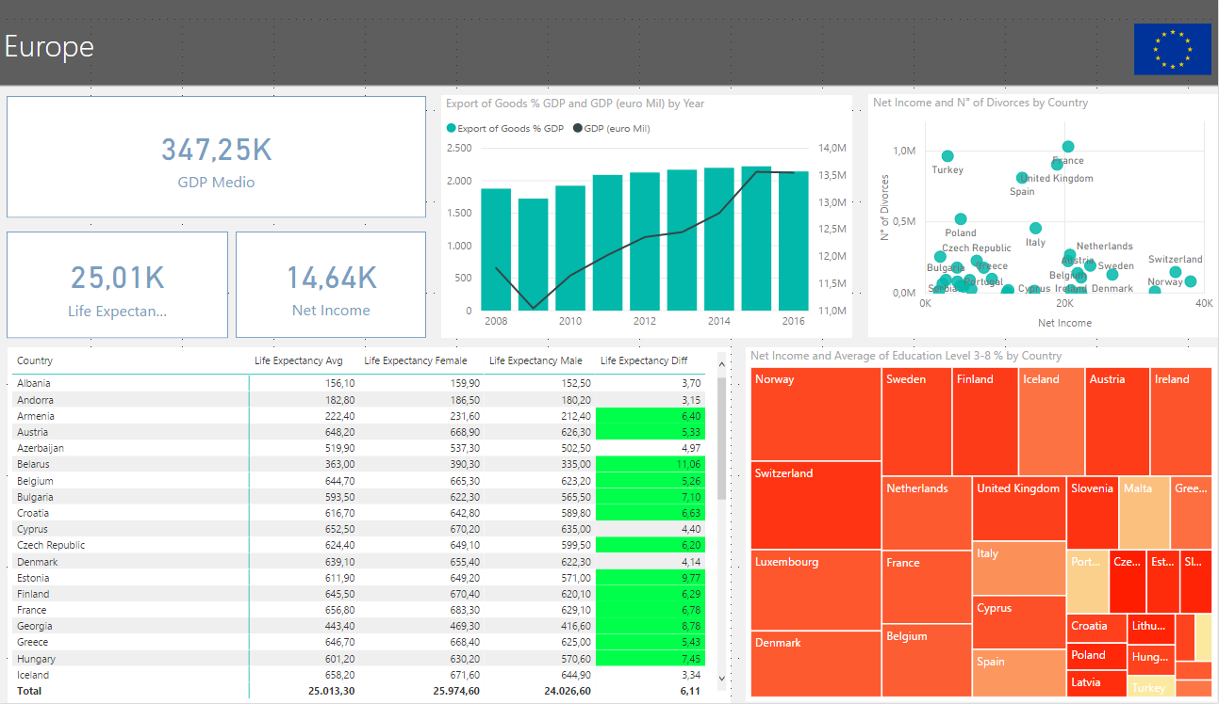

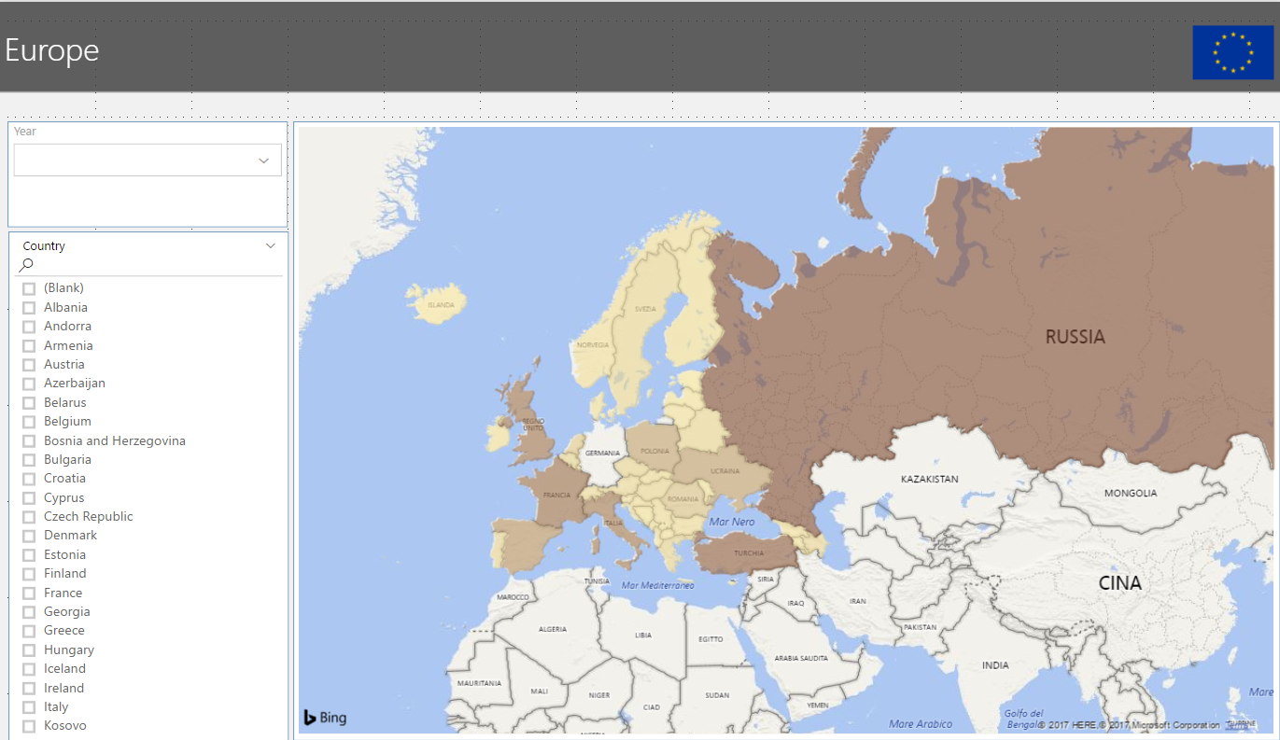

# Power BI

Scaricare dall’indirizzo <https://www.microsoft.com/en-us/download/details.aspx?id=45331> l’ultima versione di Power BI Desktop ed installare l’applicazione.

Successivamente aprire l’applicazione e salvare subito il progetto con il nome Hands + il numero della postazione nella cartella fornita con all’interno i vari file per completare l’esercitazione.

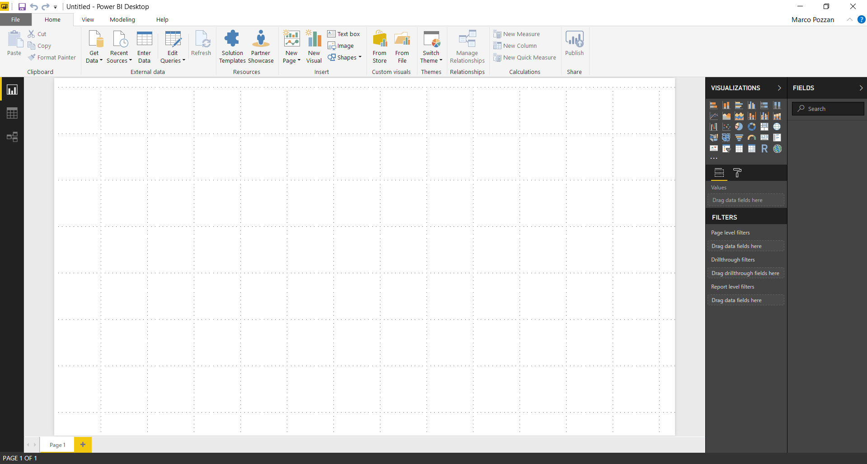

## Data manipulation

|  |  |
| --- | --- |
| **Azione** | **Screenshot** |
| Aggiungere i due file excel. Possiamo caricare solo un file alla volta. Quindi incominciamo con scegliere il file Demographincs.xlsx |  |
| Selezionare il tab “demographics” del file e premere il tasto “edit” per applicare le modifiche al file prima di caricarlo nel modello. |  |
| Selezionare l’icona “Choose Columns” e Deselezionare le due colonne Population of Man/Woman |  |
| Ora ci si trova nell’ambiente di Power Query e senza uscire cliccare sull’icona “New Source” e aggiungere il file excel rimanente. Quindi carichiamo il file Gdp.xlsx |  |
| Selezionare il tab “Gdp” del file e premere il tasto “Ok” per applicare le modifiche al file prima di caricarlo nel modello. |  |
| Creare una relazione tra le due sorgenti dati caricate. Selezionare la query Demographics e cliccare sull’opzione “Merge query” in alto a destra |  |
| Selezionare “Year” e “Country” da entrambi i data source. Attraverso il tasto CTRL premuto e l’utilizzo del mouse si selezionano i cambi da entrambe le tabelle in modo tale che l’ordine dei campi sia lo stesso.  Infine scegliere il tipo di associazione che deve essere “Full Outer”. |  |
| Nella tabella “demographics” compare una colonna Gdp con due frecce di espansione . Scegliere tutti i campi tranne “Country” e “Year”. Deselezionare la spunta “use originale column name as prefix” |  |
| Cliccare con il tasto destro sulla testata della colonna “Country” e scegliere la voce “Replace Values”  Rimpiazzare il valore di “Kosovo (under United Nations Security Council Resolution 1244/99)” con “Kosovo” |  |
| Cliccare con il tasto destro sulla testata della colonna “Country” e scegliere la voce “Replace Values”  Rimpiazzare il valore di “Former Yugoslav Republic of Macedonia, the” con “Republic of Macedonia” |  |
| Cliccare sulla query della “Gdp” e selezionare “Enabled load” per non caricare le query nel modello.  Selezionare l’icona “Close & Apply” che permette di applicare le trasformazioni impostate e caricare i dati nel modello. In automatico ci troveremo nella schermata iniziale di Power BI Desktop da dove procederemo ad inserire le misure. |  |
| Rinominare il campo “Life Expectancy” in “Life Expectancy Avg” cliccando sui tre punti accanto al nome originale e sezionando “Rename” e scrivendo il nuovo nome del campo. |  |
| Cambiare la funzione di aggregazione mettendo invece che la “sum” la “average” per le seguenti misure:  -**Population**  -**Life Expectancy Avg**  -**Life Expectancy Female**  -**Life Expectancy Male**  -**Net Income** |  |
| Inoltre aggiungere una misura per cal  -GDP Medio  Per creare la nuova misura click in alto su New Measure e nella barra della formula inserire la formula DAX. |  |

## Data visualization : Europe

|  |  |
| --- | --- |
| **Azione** | **Screenshot** |
| Caricare un immagine di sfondo per caricare la barra del titolo  Background.jpg e impostare a Fit la proprietà “image Fit”  Sotto rinominare la tab “Page1” con “Europe” |  |
| Inserire una TextBox in cui scrivaimo “Europe” con carattere 32 di colore bianco.  Nelle impostazioni generali inserire 184 come “width” e “height” 56 e come “Xposition” 0 e “Yposition” 0 |  |
| Inserire un’immagine.  Es. europe-flag.png  Nelle impostazioni generali inserire 96 come “width” e “height” 64 e come “Xposition” 1184 e “Yposition” 0 |  |
| Inserire un chart di tipo “Card” e selezionare la misura Gdp Medio che finirà sul Fields. |  |
| Nella parte del colore del “border” inserire il seguente colore 799EC2 su “Custom color”  nella parte del colore del “category label” inserire il seguente colore 799EC2  Nella parte del colore del “data label” inserire il seguente colore 799EC2  E selezionare come background il bianco con livello di trasparenza 0%  Seguire queste impostazioni per il posizionamento del riquadro |  |
| Ripetere la stessa operazione per Life Expectancy Avg e Net Income e disporli nel seguente modo  Posizione Life espectancy  Posizione Net Income |  |
| Inserire un grafico combinato con Year, GDP (euro Mil) e Export of Goods %.  Nella parte di formatting selezionare come background il bianco con livello di trasparenza 0%  Seguire queste impostazioni per il posizionamento del riquadro |  |
| Creare una dimensione di drill.  Country-Year  Per fare questo cliccare con il tasto destro sul campo “Country” e scegliere New Hierarchy  Rinominiamo facendo doppio click sul nome della gerarchia in “Country-Year”  Trascinare il campo “year” sopra la gerarchia appena creata |  |
| Inserire un grafico a dispersione con la dimensione di drill appena creata, l’avg del “N° of Divorce” e il net income  Nella parte di formatting selezionare come background il bianco con livello di trasparenza 0%  E abilitiamo il “category label” |  |
| Creare una misura che sia la differenza tra la life expectancy Female e Male e si chiamerà “Life Expectancy Diff” |  |
| Inserire una tabella con la dimensione country, life expectancy Female, life expectancy Male e la Life expectancy Diff appena creata.  Nella parte di formatting selezionare come background il bianco con livello di trasparenza 0% |  |
| Entrare nelle propietà della Life Expectancy Diff e modificare l’espressione del colore di sfondo.  Es.  Se la avg([Life Expectancy Female])-avg([Life Expectancy è maggiore di >5 e minore di 100 allora metti Green |  |
| Inserire una “Tree Map” con la dimensione “Country-Year” e “Average of education Level3-8%”  Nella parte di formatting selezionare come background il bianco con livello di trasparenza 0% |  |
| Nelle proprietà del chart andare su “Data colors” e modificare la misura con cui viene colorata la mappa in Avg([Education Level 3-8 %])  Inoltre nella parte data colors impostare come colore minimio il seguente valore e come valore massimo # FAE99F il seguente valore #FF1D00  Nella parte di formatting selezionare come titolo “Life Expectancy by Education Level 3-8 %” |  |

## Data visualization : Europe Geo

|  |  |
| --- | --- |
| **Azione** | **Screenshot** |
| Creare un nuovo foglio cliccando sul +  e rinominandolo in “Europe Geo” |  |
| Caricare un immagine di sfondo per caricare la barra del titolo  Background.jpg e impostare a Fit la proprietà “image Fit” |  |
| Inserire una TextBox in cui scrivaimo “Europe” con carattere 32 di colore bianco.  Nelle impostazioni generali inserire 184 come “width” e “height” 56 e come “Xposition” 0 e “Yposition” 0 |  |
| Inserire un’immagine.  Es. europe-flag.png  Nelle impostazioni generali inserire 96 come “width” e “height” 64 e come “Xposition” 1184 e “Yposition” 0 |  |
| Selezionare i puntini nella parte dei visual per caricare un filtro custom per l’anno.  Scegliere importa da file e selezionare dalla cartella locale il file “smartFilter.pbiviz”  Usare il nuovo oggetto visual per inserirlo nella pagina che stiamo costruendo  Come campo per filtrare selezionare “Year” |  |
| Inserire uno slicer e selezionare il campo “Country” |  |
| Inserire una “Filled Map” dagli oggetti visual  Inserire la “country” nella location e la “Population” nella color saturation e infine la “Life Expectancy Diff” nella sezione Tooltips |  |

## Advanced

In questa sezione vengono descritte alcune delle funzionalità avanzate proprie della piattaforma di Power BI.

### Analytics pane

Quasi tutti gli elementi visuali presenti in Power BI Desktop hanno un pane con delle funzionalità di anlaytics già preconfezionate. A breve saranno disponibili su tutti gli elementi visuali.

Es. Creazione di linee di trend in automatico senza dover creare misure specifiche nel modello.

|  |  |
| --- | --- |
| **Azione** | **Screenshot** |
| Se ci posizioniamo sopra al grafico a dispersione possiamo notare che c’è un icona con una lente che consente di accedere ad un menù di analytics già pronti.  Espandere la prima voce “Trend Line” e cliccare su “Add” per aggiungere una linea di trend  Lasciamo invariato il titolo |  |

### New quick measure

Le new quick measure sono fatte per eseguire rapidamente e facilmente calcoli comuni. Una new quick measure esegue dietro le quinte una serie di comandi DAX (non è necessario conoscere il liguaggio di analisi DAX per creare le formule) e si possono utilizzare già da subito nei report. Se si vuole si possono analizzare le formule DAX che vengono create per poter esapndere la vostra conoscenza in DAX.

|  |  |
| --- | --- |
| **Azione** | **Screenshot** |
| Ci posizioniamo sopra al grafico a barre e linee  Nella parte della configurazione in cui si impostano i valori andiamo a cliccare con il tasto destro sopra la voce dei valori “Column Values” ma vale anche per “Line Values”  Dal menù a scelta rapida scegliere “New quick Measure”  Dalla finestra di scelta del tipo di calcolo scegliere la “Total for category (filters applied)” e successivamente impostare sulla categoria “year” |  |

### Grouping o Binning

Quando Power BI Desktop crea i visual, aggrega i dati in blocchi (o gruppi) in base ai valori trovati nei dati sottostanti. Spesso va bene, ma potrebbero esserci delle volte in cui si desidera perfezionare il modo in cui vengono presentati questi blocchi. Ad esempio, potresti voler posizionare tre categorie di prodotti in una categoria più grande (un gruppo).

In Power BI Desktop, è possibile raggruppare i dati per consentire una visione più chiara e per analizzare ed esplorare dati e tendenze nei visual. Puoi anche definire la dimensione del bin, spesso chiamata binning, per mettere i valori in gruppi di dimensioni uguali che ti consentono di visualizzare i dati in modo significativo.

|  |  |
| --- | --- |
| **Azione** | **Screenshot** |
| Ci posizioniamo sopra al grafico a barre e linee appena modificato  Nella parte della configurazione in cui si impostano i valori se clicchiamo con il tasto destro sopra la voce “Shared axis” compare un menù a scelta rapida.  Dal menù scegliamo la voce “New Group” e dalla schermata che esce fuori scegliamo di raggruppare gli anni per “bin” che hanno una dimensione di 5 item (anni). |  |